材化学院实验室安全检查通报25-26-2-15
2026 年 6月11 日，实验室管理人员按照《高等学校实验室安全检查项目表》(2026)内容要求，对科研实验室进行了安全检查，发现下述实验室存有违反实验室安全管理规定的行为：
实验室 | 隐患描述 | 隐患照片 | 对应条款 | 责任教师 | 整改完成时间/措施
格致楼B117 | 学生进入实验室未穿实验服 | 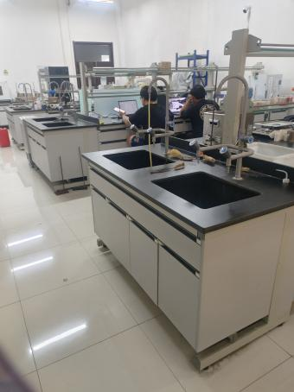 | 8.2.1 | 梁慧（剩余90分） | 立整立改
格致楼B117 | 烘箱旁边堆放过多的纸盒杂物 | 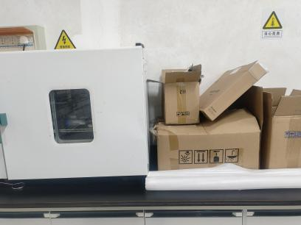 | 13.4.3 | 张彩（剩余90分） | 立整立改
敬德楼C506东 | 真空泵叠放在正在工作的加热设备上 | 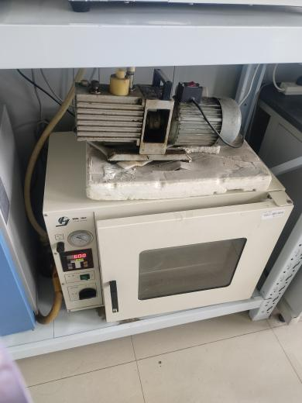 | 13.4.3 | 李昭（剩余95分） | 立整立改
格致楼A113 | 烘箱无警示标识 | 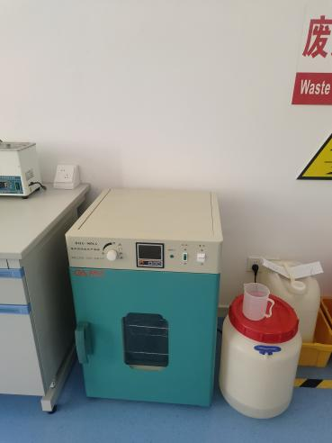 | 13.4.4 |  | 立整立改
格致楼A225 | 烘箱无警示标识 | 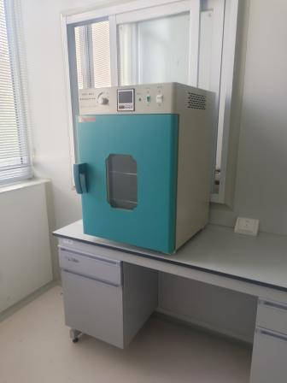 | 13.4.4 |  | 立整立改
友情提醒 | 有些实验室没有规范张贴消防疏散图。实验室台面灰尘较大，地面比较脏。弃置的设备请与周颖梅联系，并及时送到格致楼B116，不要堆放在实验室或者随意处置。
请各实验室对照上述问题，举一反三，全面排查本实验室安全隐患。

